TRƯỜNG ĐẠI HỌC BÁCH KHOA
KHOA CÔNG NGHỆ THÔNG TIN
ĐỀ THI VÀ BÀI LÀM
Tên học phần: Toán ứng dụng CNTT
Mã học phần: Hình thức thi: Tự luận có giám sát
Đề số: Đ0003 Thời gian làm bài: 90 phút (không kể thời gian chép/phát đề)
Được sử dụng tài liệu khi làm bài.

Họ tên: ……………………………Lớp:……………………………MSSV:……………………...
Sinh viên làm bài trực tiếp trên tệp này, lưu tệp với định dạng MSSV_HọTên.pdf và nộp bài thông qua MS Teams.
Câu 1 (2 điểm): Cho M=50 và N=500. Viết chương trình (có sử dụng hàm) thực hiện:
- (1.0 điểm) Tìm số lượng các số nguyên tố nằm trong khoảng M đến N, liệt kê và tính tổng của chúng.
# Trả lời: Dán code bên dưới:
#include <iostream>
#include <cmath>
using namespace std;
bool isPrime(int n) {
if (n <= 1) return false;
for (int i = 2; i <= sqrt(n); i++) {
if (n % i == 0) return false;
}
return true;
}
int main() {
int M=50,N=500;
long long sum = 0;
int count = 0;
cout << "Cac so nguyen to nam trong khoang tu " << M << " đến "<<N<<" la: ";
for (int i = M+1; i <N; i++) {
if (isPrime(i)) {
cout << i << " ";
sum += i;
count++;
}
}
cout << "\nTong cac so nguyen to: " << sum;
cout << "\nSo luong cac so nguyen to trong khoang M den N la: " << count << endl;
return 0;
}
# Trả lời: Dán kết quả thực thi vào bên dưới:
- (1.0 điểm) Tìm số nào gần với số 300 nhất Trong các số nguyên tố vừa tìm được ở ý a)
# Trả lời: Dán code bên dưới:
#include <iostream>
#include <cmath>
using namespace std;

bool isPrime(int n) {
if (n <= 1) return false;
if (n == 2) return true;
if (n % 2 == 0) return false;
int limit = sqrt(n);
for (int i = 3; i <= limit; i += 2) {
if (n % i == 0) return false;
}
return true;
}

int main() {
int M = 50, N = 500;
int target = 300;

int closestPrime = -1;
int minDiff = 1000000;

for (int i = M + 1; i < N; i++) {
if (isPrime(i)) {
int currentDiff = abs(i - target);
if (currentDiff < minDiff) {
minDiff = currentDiff;
closestPrime = i;
}
}
}

if (closestPrime != -1) {
cout << "Trong cac so nguyen to tu " << M << " den " << N << "," << endl;
cout << "So gan voi " << target << " nhat la: " << closestPrime << endl;
}

return 0;
}
# Trả lời: Dán kết quả thực thi vào bên dưới:
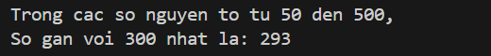
Câu 2 (3 điểm): Cho ma trận A. Viết chương trình (có sử dụng hàm) phân rã ma trận A bằng phương pháp SVD.
# Trả lời: Dán code vào bên dưới
#include <bits/stdc++.h>
#include <iomanip>
using namespace std;
#include "Eigen/Dense"
class Matrix {
int row, col;
double **data = nullptr;
public:
Matrix(int row = 0, int col = 0);
Matrix(const Matrix &other);
~Matrix();
Matrix Transpose();
bool IsSquare();
double Det();
int Row() const;
int Col() const;
Matrix GetColumn(int k);
Matrix &operator=(const Matrix &other);
double &operator()(int row, int col);
double operator()(int row, int col) const;
operator Eigen::MatrixXd() const;
friend ostream &operator<<(ostream &os, const Matrix &m);
friend istream &operator>>(istream &is, Matrix &m);
friend Matrix operator*(const Matrix &a, const Matrix &b);
friend Matrix operator/(const Matrix &m, double k);
};
void Calculate_Sigma_and_V(Eigen::SelfAdjointEigenSolver<Eigen::MatrixXd> &solver, Matrix &Sigma, Matrix &V) {
int m = V.Row();
vector<pair<double, int>> eigen_vals;
for (int i = 0; i < m; ++i) {
eigen_vals.push_back({solver.eigenvalues()(i), i});
}
sort(eigen_vals.begin(), eigen_vals.end(), [](const pair<double, int>& a, const pair<double, int>& b) {
return a.first > b.first;
});
for (int i = 0; i < m; ++i) {
for (int j = 0; j < Sigma.Row(); ++j) {
Sigma(j, i) = 0;
}
double val = eigen_vals[i].first;
Sigma(i, i) = (val > 1e-5) ? sqrt(val) : 0.0;
int original_idx = eigen_vals[i].second;
for (int j = 0; j < m; ++j) {
V(j, i) = solver.eigenvectors()(j, original_idx);
}
}
}
void Calculate_U(Matrix &Sigma, Matrix &A, Matrix &V, Matrix &U) {
int n = U.Row();
int m = V.Col();
int count = 0;
for(int i = 0; i < m; ++i) {
if(Sigma(i, i) < 1e-5) continue;
Matrix Vi = V.GetColumn(i);
Matrix Ui = A * Vi;
Ui = Ui / Sigma(i, i);
for(int j = 0; j < n; ++j) {
U(j, count) = Ui(j, 0);
}
count++;
}
for (int i = 0; i < n && count < n; ++i) {
Matrix v(n, 1);
for (int j = 0; j < n; ++j) {
v(j, 0) = (i == j) ? 1.0 : 0.0;
}
for (int j = 0; j < count; ++j) {
double dot_product = 0;
for (int k = 0; k < n; ++k) {
dot_product += U(k, j) * v(k, 0);
}
for (int k = 0; k < n; ++k) {
v(k, 0) -= dot_product * U(k, j);
}
}
double norm = 0;
for (int k = 0; k < n; ++k) {
norm += v(k, 0) * v(k, 0);
}
norm = sqrt(norm);
if (norm > 1e-5) {
for (int k = 0; k < n; ++k) {
U(k, count) = v(k, 0) / norm;
}
count++;
}
}
}
void PrintAnswer(Matrix &U, Matrix &Sigma, Matrix &V, bool transpose) {
if(!transpose) {
cout << "U: " << endl << U << endl;
cout << "Sigma: " << endl << Sigma << endl;
cout << "VT: " << endl << V.Transpose() << endl;
cout << "U * Sigma * VT: " << endl << U * Sigma * V.Transpose() << endl;
}
else {
cout << "U: " << endl << V << endl;
cout << "Sigma: " << endl << Sigma.Transpose() << endl;
cout << "VT: " << endl << U.Transpose() << endl;
cout << "U * Sigma * VT: " << endl << V * Sigma.Transpose() * U.Transpose() << endl;
}
}
int main() {
bool isTranspose = false;
int n, m;
cout << "Nhap kich thuoc ma tran: ";
cin >> n >> m;
Matrix A(n, m);
cout << "Nhap ma tran A: " << endl;
cin >> A;
if(n < m) {
isTranspose = true;
swap(n, m);
A = A.Transpose();
}
Matrix U(n, n), Sigma(n, m), V(m, m);
Matrix S = A.Transpose() * A;
Eigen::SelfAdjointEigenSolver<Eigen::MatrixXd> solver((Eigen::MatrixXd)S);
Calculate_Sigma_and_V(solver, Sigma, V);
Calculate_U(Sigma, A, V, U);
PrintAnswer(U, Sigma, V, isTranspose);
return 0;
}
Matrix::Matrix(int row, int col) : row(row), col(col) {
data = new double*[row];
for(int i = 0; i < row; ++i) {
data[i] = new double[col];
for (int j = 0; j < col; ++j) data[i][j] = 0;
}
}
Matrix::Matrix(const Matrix &other) : row(other.row), col(other.col) {
data = new double*[row];
for(int i = 0; i < row; ++i) {
data[i] = new double[col];
for(int j = 0; j < col; ++j)
data[i][j] = other.data[i][j];
}
}
Matrix::~Matrix() {
for(int i = 0; i < row; ++i) {
delete[] data[i];
}
delete[] data;
}
Matrix Matrix::Transpose() {
Matrix T(col, row);
for(int i = 0; i < col; ++i) {
for(int j = 0; j < row; ++j) {
T.data[i][j] = data[j][i];
}
}
return T;
}
bool Matrix::IsSquare() {
return row == col;
}
double Matrix::Det() {
if(!IsSquare()) throw invalid_argument("Ma tran tinh dinh thuc phai la ma tran vuong");
double res = 1;
for(int i = 0; i < row; ++i) {
if(data[i][i] == 0) {
for(int j = i + 1; j < row; ++j) {
if(data[j][i] != 0) {
for(int k = 0; k < col; ++k) {
double t = data[i][k];
data[i][k] = data[j][k];
data[j][k] = t;
}
}
}
}
if(data[i][i] == 0) return 0;
res = res * data[i][i];
for(int j = i + 1; j < row; ++j) {
double ratio = -data[j][i]/data[i][i];
for(int k = i; k < col; ++k) {
data[j][k] = data[i][k] * ratio + data[j][k];
}
}
}
return res;
}
int Matrix::Row() const { return row; }
int Matrix::Col() const { return col; }
Matrix Matrix::GetColumn(int k) {
Matrix res(row, 1);
for(int i = 0; i < row; ++i) {
res(i, 0) = data[i][k];
}
return res;
}
Matrix &Matrix::operator=(const Matrix& other) {
if (this == &other) return *this;
for(int i = 0; i < row; ++i) {
delete[] data[i];
}
delete[] data;
row = other.row;
col = other.col;
data = new double*[row];
for(int i = 0; i < row; ++i) {
data[i] = new double[col];
for(int j = 0; j < col; ++j) {
data[i][j] = other.data[i][j];
}
}
return *this;
}
double &Matrix::operator()(int row, int col) {
return data[row][col];
}
double Matrix::operator()(int row, int col) const {
return data[row][col];
}
Matrix::operator Eigen::MatrixXd() const {
Eigen::MatrixXd res(row, col);
for(int i = 0; i < row; ++i) {
for(int j = 0; j < col; ++j) {
res(i, j) = data[i][j];
}
}
return res;
}
ostream &operator<<(ostream &os, const Matrix &m) {
os << fixed << setprecision(5);
for(int i = 0; i < m.row; ++i) {
for(int j = 0; j < m.col; ++j) {
double val = m.data[i][j];
if (abs(val) < 1e-5) val = 0.0;
os << setw(12) << val << " ";
}
os << endl;
}
os.unsetf(ios_base::fixed);
return os;
}
istream &operator>>(istream &is, Matrix &m) {
for(int i = 0; i < m.row; ++i) {
for(int j = 0; j < m.col; ++j) {
is >> m.data[i][j];
}
}
return is;
}
Matrix operator*(const Matrix &a, const Matrix &b) {
if(a.col != b.row)
throw invalid_argument("Kich thuoc 2 ma tran khi nhan khong hop le");
Matrix res(a.row, b.col);
for(int i = 0; i < a.row; ++i) {
for(int j = 0; j < b.col; ++j) {
double sum = 0;
for(int k = 0; k < b.row; ++k) {
sum += a.data[i][k] * b.data[k][j];
}
res.data[i][j] = sum;
}
}
return res;
}
Matrix operator/(const Matrix &m, double k) {
Matrix res(m.Row(), m.Col());
for(int i = 0; i < m.Row(); ++i) {
for(int j = 0; j < m.Col(); ++j) {
res(i, j) = m(i, j) / k;
}
}
return res;
}

# Trả lời: Dán kết quả thực thi vào bên dưới biết rằng 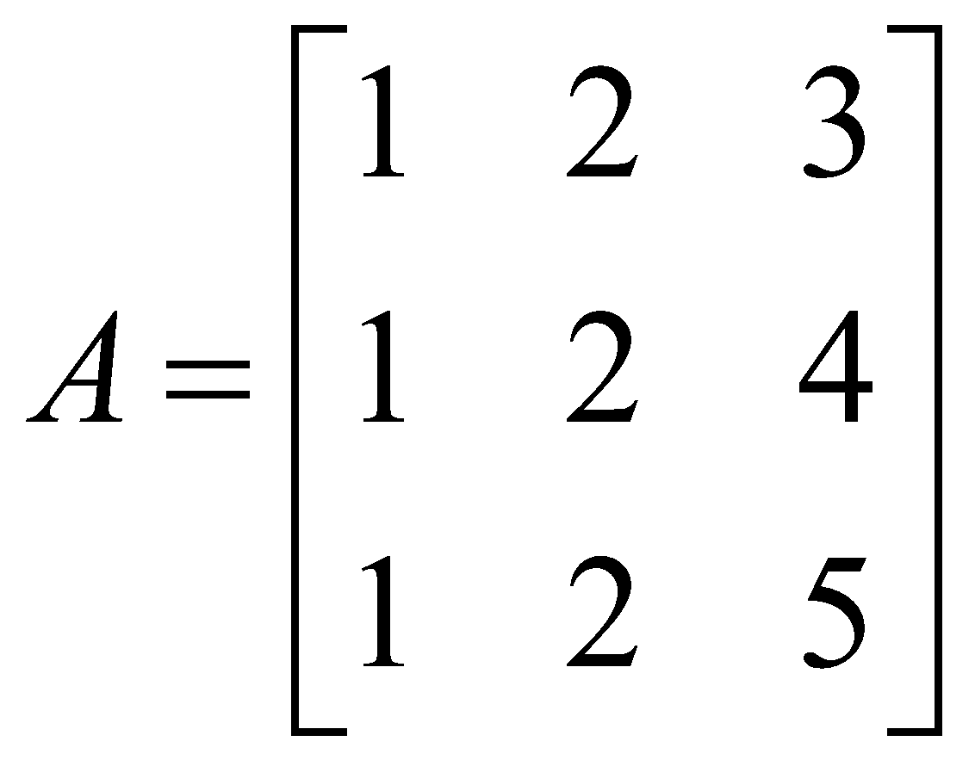, sai số 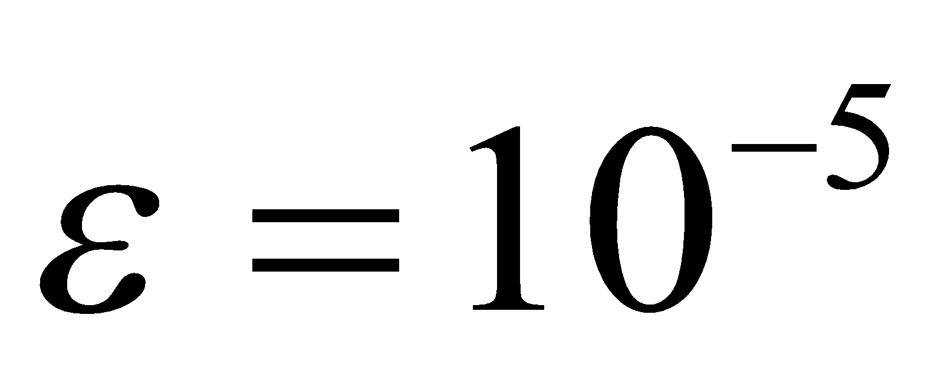.
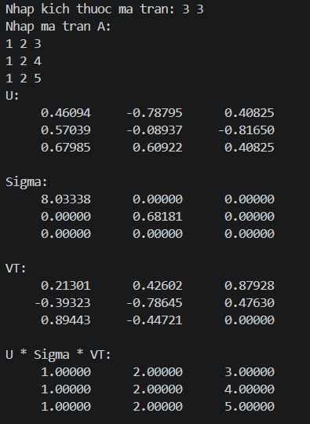

Câu 3 (2 điểm): Cho mười điểm trong không gian Oxy như sau: (2, 5); (3,7); (4,3); (2,9); (6,12); (7,16); (8,3); (9,8); (10,7); (11,12)
- (1.0 điểm) Mô tả thuật toán xác định bao lồi
# Trả lời: dán sơ đồ khối hoặc mã giả
Mã giả:
Input: Tập hợp P gồm n điểm (x, y) trên mặt phẳng.
Output: Danh sách L chứa các đỉnh của bao lồi theo chiều kim đồng hồ.
Hàm DET(A, B, C):
Trả về (B.x - A.x) * (C.y - A.y) - (B.y - A.y) * (C.x - A.x)
// DET <= 0: Rẽ phải (Hợp lệ)
// DET > 0: Rẽ trái hoặc thẳng hàng (Không hợp lệ, cần xóa)
Bắt đầu:
1. Sắp xếp mảng P tăng dần theo tọa độ x (nếu x bằng nhau thì ưu tiên y tăng dần).
2. Khởi tạo danh sách Lupper (Bao trên) rỗng.
3. Khởi tạo danh sách Llower (Bao dưới) rỗng.
// Xây dựng Bao trên
4. For i từ 1 đến n:
5. Thêm P[i] vào Lupper
6. While (kích thước Lupper >= 3) VÀ (DET(3 điểm cuối của Lupper) > 0):
7. Xóa điểm áp chót (điểm giữa của 3 điểm cuối) khỏi Lupper
// Xây dựng Bao dưới
8. For i từ n xuống 1:
9. Thêm P[i] vào Llower
10. While (kích thước Llower >= 3) VÀ (DET(3 điểm cuối của Llower) > 0):
11. Xóa điểm áp chót khỏi Llower
// Hợp nhất
12. Xóa điểm đầu và điểm cuối của Llower (để tránh trùng với Lupper).
13. L = Lupper + Llower
14. Return L
- (1.0 điểm) Viết hàm xác định bao lồi và tính diện tích bao lồi tìm được.
# Trả lời: Dán code bên dưới:
#include <iostream>
#include <vector>
#include <algorithm>
#include <cmath>
#include <iomanip>
using namespace std;
struct Point {
long long x, y;
bool operator<(const Point& p) const {
return x < p.x || (x == p.x && y < p.y);
}
};
long long crossProduct(Point O, Point A, Point B {
return (A.x - O.x) * (B.y - O.y) - (A.y - O.y) * (B.x - O.x);
}
vector<Point> convexHull(vector<Point>& A) {
int n = A.size(), k = 0;
if (n <= 2) return A;
vector<Point> ans(2 * n);
sort(A.begin(), A.end());
for (int i = 0; i < n; ++i) {
while (k >= 2 && crossProduct(ans[k - 2], ans[k - 1], A[i]) >= 0) k--;
ans[k++] = A[i];
}
for (int i = n - 2, t = k + 1; i >= 0; --i) {
while (k >= t && crossProduct(ans[k - 2], ans[k - 1], A[i]) >= 0) k--;
ans[k++] = A[i];
}
ans.resize(k - 1);
return ans;
}
double polygonArea(const vector<Point>& hull) {
double area = 0.0;
int n = hull.size();
if (n < 3) return 0.0;
for (int i = 0; i < n; i++) {
int j = (i + 1) % n;
area += (hull[i].x * hull[j].y) - (hull[j].x * hull[i].y);
}
return abs(area) / 2.0;
}
int main() {
int n;
cout << "Nhap so diem n = ";
if (!(cin >> n)) return 0;
vector<Point> points(n);
for (int i = 0; i < n; i++) {
cout << "Nhap x" << i + 1 << " = ";
cin >> points[i].x;
cout << "Nhap y" << i + 1 << " = ";
cin >> points[i].y;
}
vector<Point> hull = convexHull(points);
cout << "Cac dinh cua Bao loi (Cung chieu kim dong ho):\n";
for (const auto& p : hull) {
cout << "(" << p.x << ", " << p.y << ")\n";
}
cout << "\nDien tich bao loi: " << fixed << setprecision(4) << polygonArea(hull) << "\n";
return 0;
}
# Trả lời: Dán kết quả thực thi vào bên dưới:
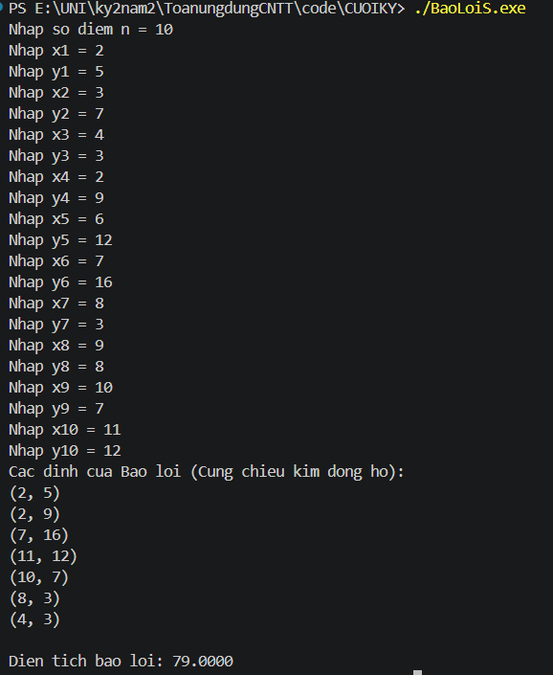

Câu 4 (2 điểm): Cho hàm số 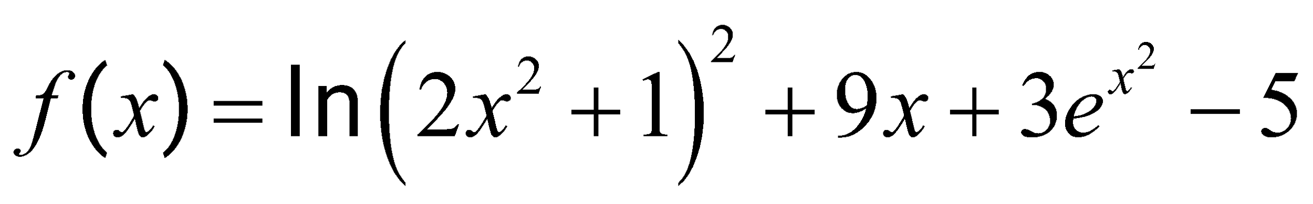.
- (1 điểm) Trình bày thuật toán tối ưu hàm số đã cho sử dụng phương pháp gradient descent với momentum, biết rằng tham số học (learning rate) , hệ số động lượng là 
# Trả lời: dán sơ đồ khối hoặc mã giả
Mã giả:
Input: Hàm f(x), đạo hàm grad(x), x_init, gamma, alpha, epsilon, max_iters
Output: Tọa độ tối ưu x và giá trị f(x)

Hàm GB_momentum(x_init, gamma, alpha, epsilon, max_iters):
// Bước 1: Khởi tạo
Gán x <- x_init
Gán deltaX <- 0

// Bước 2: Vòng lặp tối ưu
For i từ 1 đến max_iters:
// Tính đạo hàm tại x hiện tại
Gán g <- grad(x)

// Cập nhật bước nhảy (vận tốc) mới có cộng dồn đà (momentum)
Gán deltaX_new <- alpha * deltaX - gamma * g

// Cập nhật tọa độ mới
Gán x_new <- x + deltaX_new

// Kiểm tra điều kiện dừng (Hội tụ)
Nếu (Trị tuyệt đối của (x_new - x) < epsilon):
Gán x <- x_new
Thoát vòng lặp (Break)
Còn không:
// Chuẩn bị cho bước lặp tiếp theo
Gán x <- x_new
Gán deltaX <- deltaX_new

// Bước 3 & 4: Xuất kết quả
In ra "Tọa độ tối ưu: x = " + x
In ra "Giá trị cực tiểu: f(x) = " + f(x)

Trả về x

- (1 điểm) Viết chương trình (có dùng hàm) tính giá trị bé nhất của f(x) sử dụng phương pháp gradient descent với momentum với số bước lặp N và sai số :

# Trả lời: Dán code vào bên dưới:
#include <iostream>
#include <cmath>
#include <iomanip>

#define EPSILON 1e-5
#define GAMMA 0.001
#define N 10000
#define ALPHA 0.5

using namespace std;

// Hàm f(x)
double func(double x) {
return pow(log(2 * x * x + 1), 2)
+ 9 * x
+ 3 * exp(x * x)
- 5;
}

// Đạo hàm f'(x)
double grad(double x) {
return (8 * x * log(2 * x * x + 1)) / (2 * x * x + 1)
+ 9
+ 6 * x * exp(x * x);
}

double GD_momentum(double x) {
double deltaX = 0; // Động lượng ban đầu
int iter = 0;

for (int i = 1; i <= N; i++) {
iter = i;

double deltaX_new = ALPHA * deltaX - GAMMA * grad(x);

double x_new = x + deltaX_new;

if (fabs(x_new - x) < EPSILON) {
x = x_new;
break;
}

x = x_new;
deltaX = deltaX_new;
}

cout << "=> Thuat toan hoi tu tai vong lap thu: " << iter << endl;
cout << fixed << setprecision(5);
cout << "=> Toa do cuc tieu (Min x) = " << x << endl;

return func(x);
}

int main() {
double x_init = -1; // Điểm khởi tạo ban đầu
double min_fx = GD_momentum(x_init);

cout << "=> Gia tri nho nhat Min f(x) = " << min_fx << endl;

return 0;
}
# Trả lời: Dán kết quả thực thi với điểm khởi 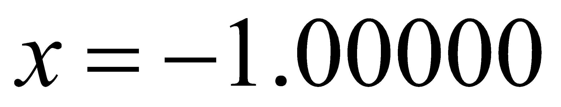, tham số học học (learning rate) 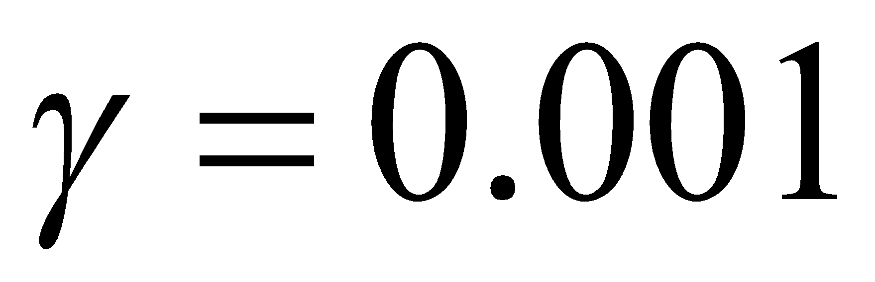, hệ số động lượng (momentum coefficient) là 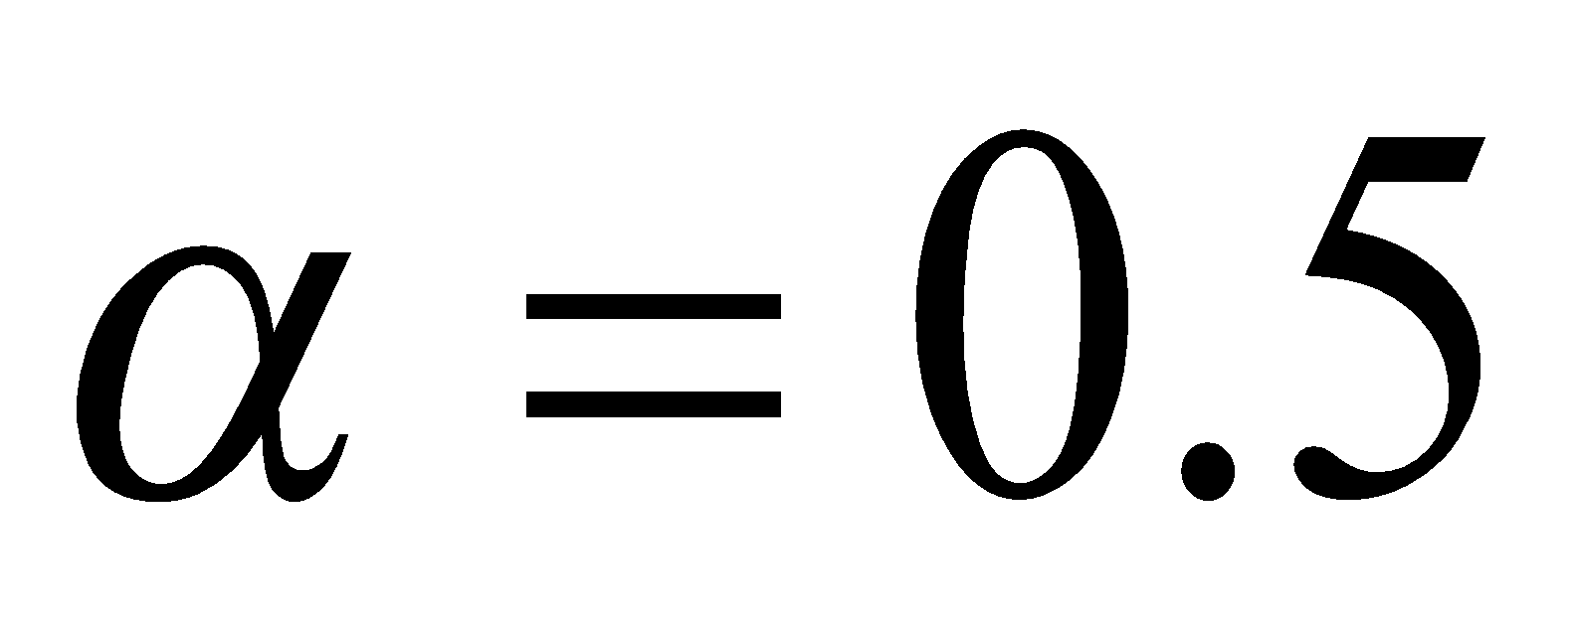, số bước lặp $N≥ 1000$ và sai số :
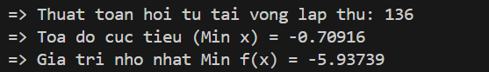

Câu 5 (1 điểm): Một hệ thống có chế độ làm việc ở mỗi giai đoạn vận hành chỉ với các trạng thái từ 1 đến 4. Chế độ làm việc của hệ thống này được mô tả bằng ma trận chuyển như sau:
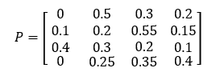
a) (0.5 điểm) Vẽ đồ thị biểu diễn chuỗi Markov tương ứng đã cho
# Trả lời: Dán kết quả vào bên dưới
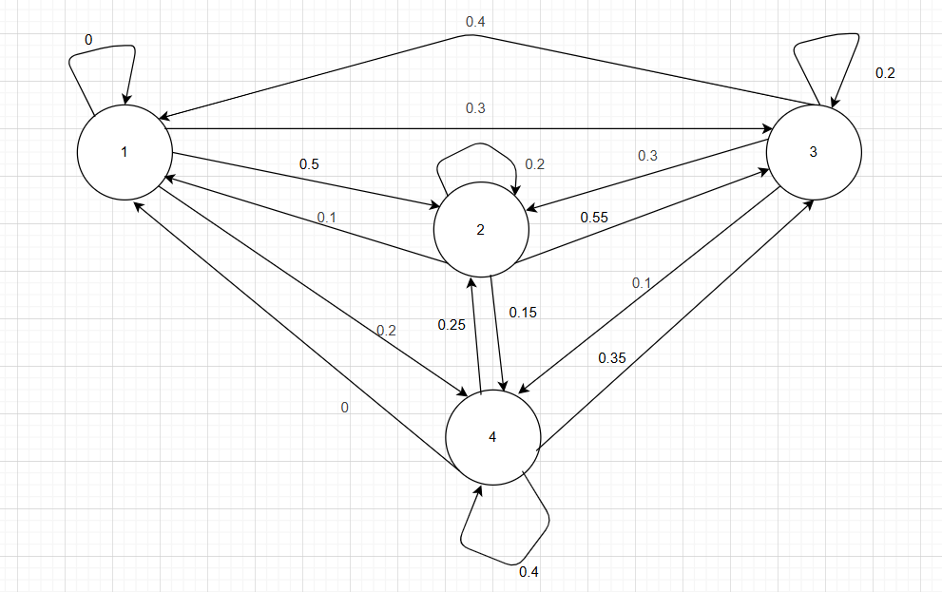
b) (0.5 điểm) Giả sử rằng hệ thống bắt đầu học ở trạng thái 3. Tính xác suất hệ thống làm việc ở trạng thái 1 sau 1, 2 và 3 bước thời gian vận hành.
# Trả lời: Dán kết quả tính toán vào bên dưới:

Đà Nẵng, ngày 04 tháng 12 năm 2023
GIẢNG VIÊN BIÊN SOẠN ĐỀ THI | KHOA CÔNG NGHỆ THÔNG TIN  ( đã duyệt)

